天津职业技术师范大学2023年硕士研究生缴费办法

一、缴费标准
90元/人
二、缴费时间
2023年3月29日-4月30日
三、缴费方法
1. 登陆网址202.113.244.86，点击右上角“报名系统”

（1）本校毕业考生（含往届、应届）：直接点击“登录”，用户名：学号，密码：身份证后六位
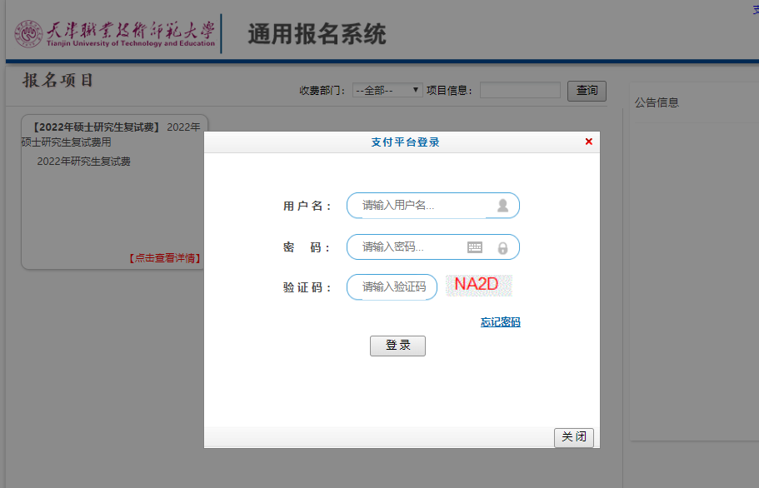
登录后点击查看详情
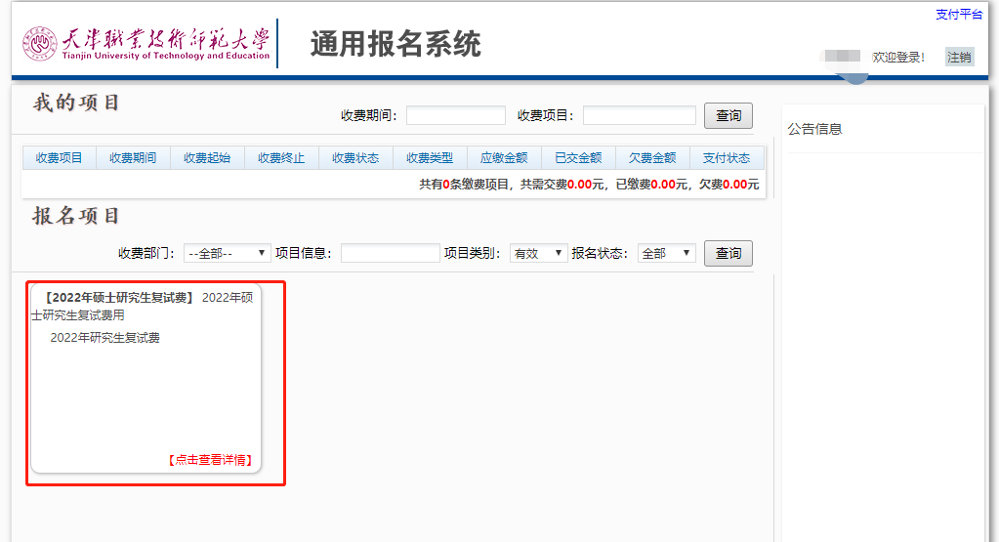
点击“报名”
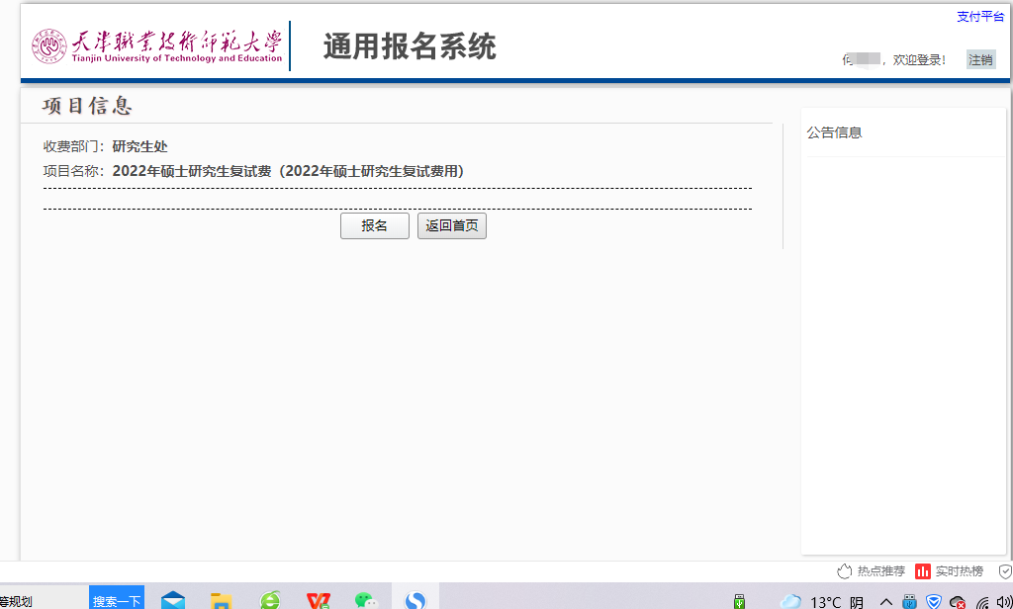
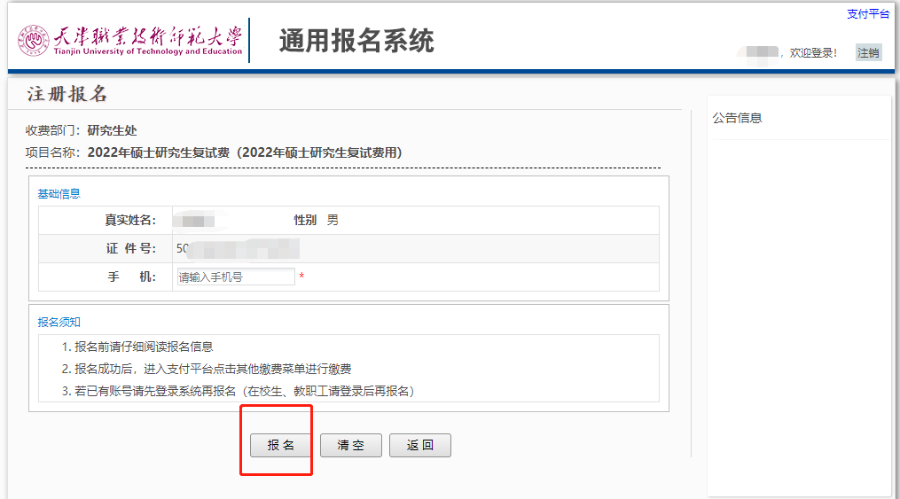
（2）非本校应届、往届毕业生，本校教职工：点击“点击查看详情”
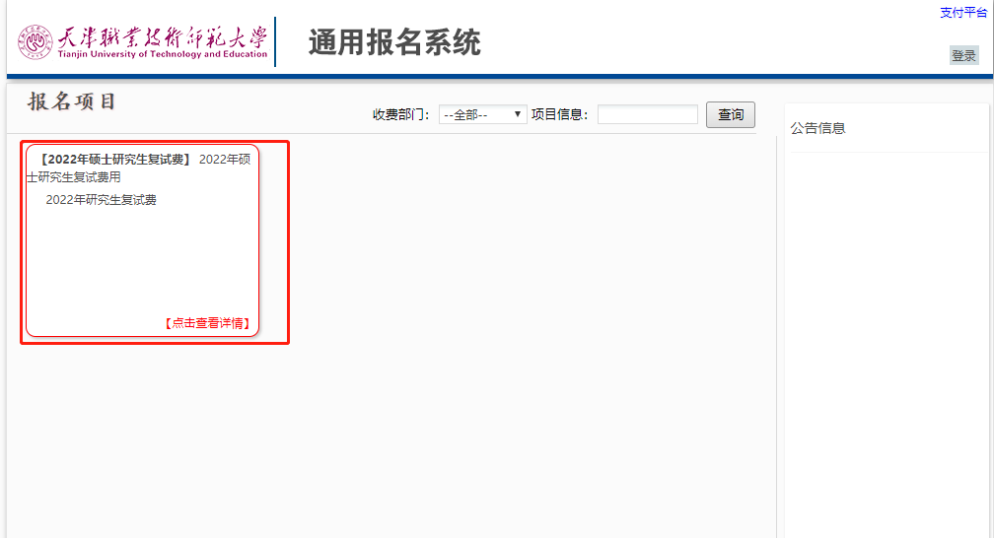
点击“报名”

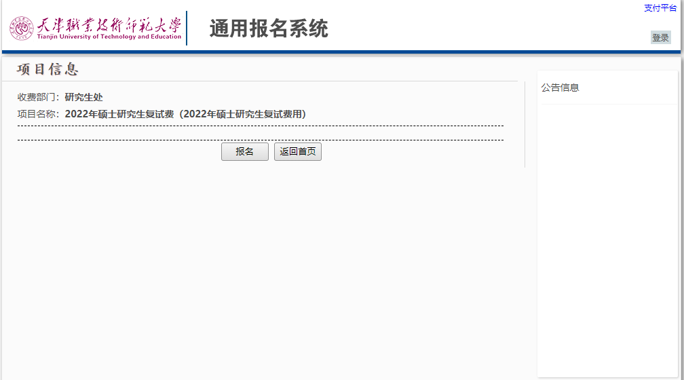
点击“注册”
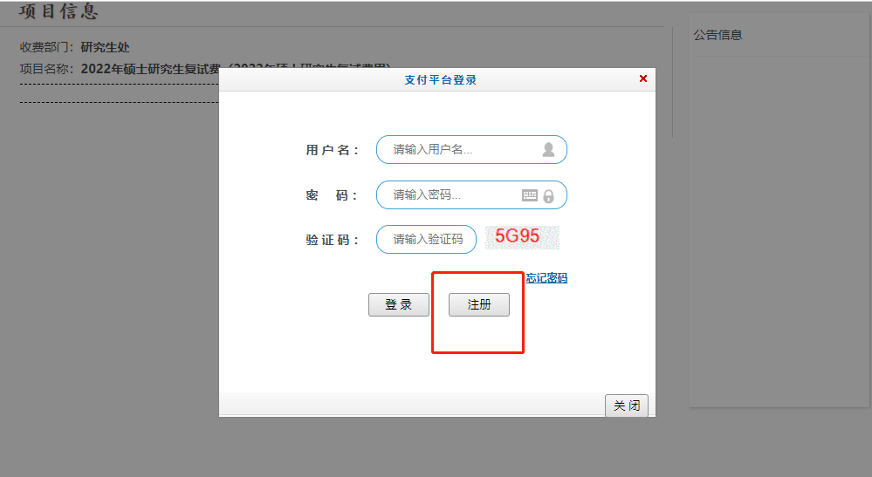
如实注册信息后，点击报名
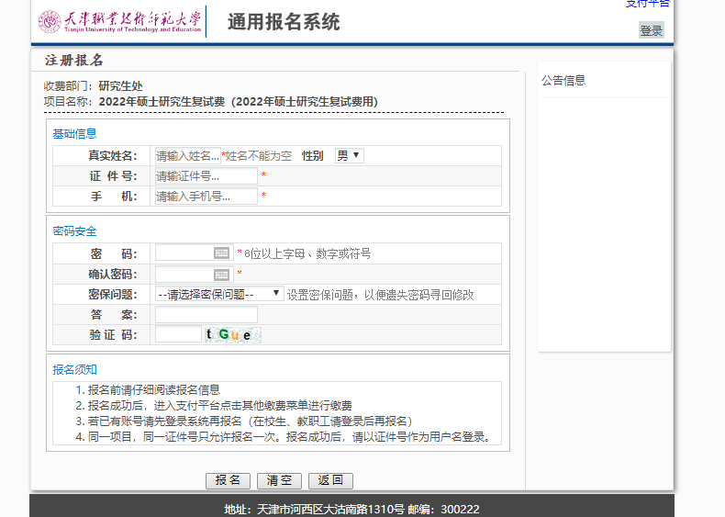
2.报名成功后，返回，重新登录,本校毕业考生（含往届、应届）直接点击“登录”，用户名：学号，密码：身份证后六位;非本校毕业生，本校教职工用户名：身份证，密码为注册时设置密码。
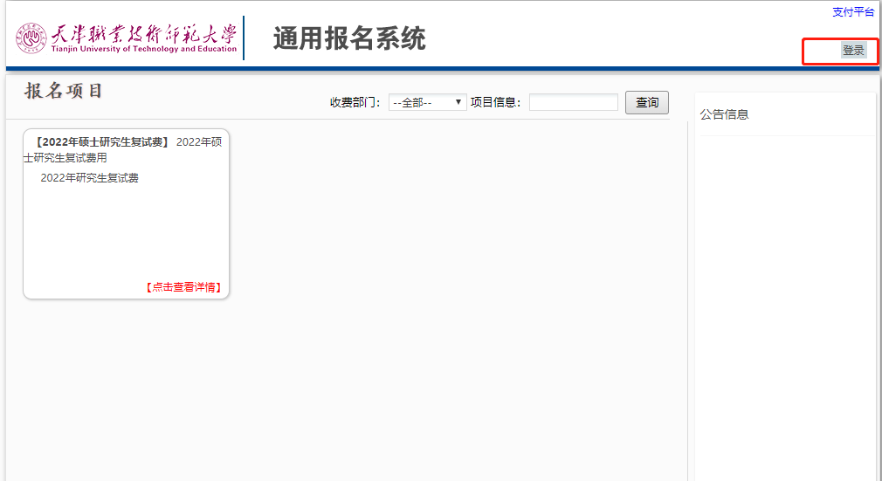

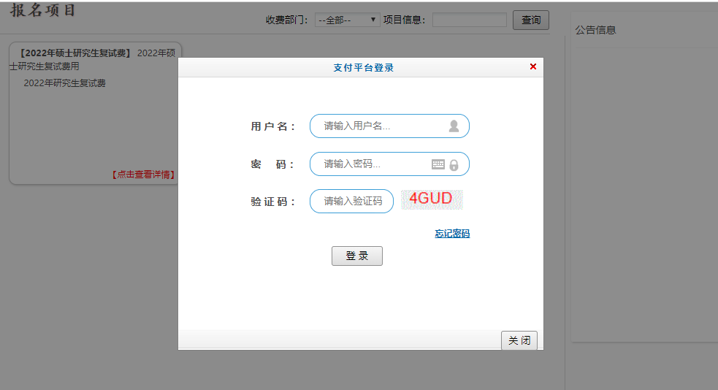
点击“缴费”，
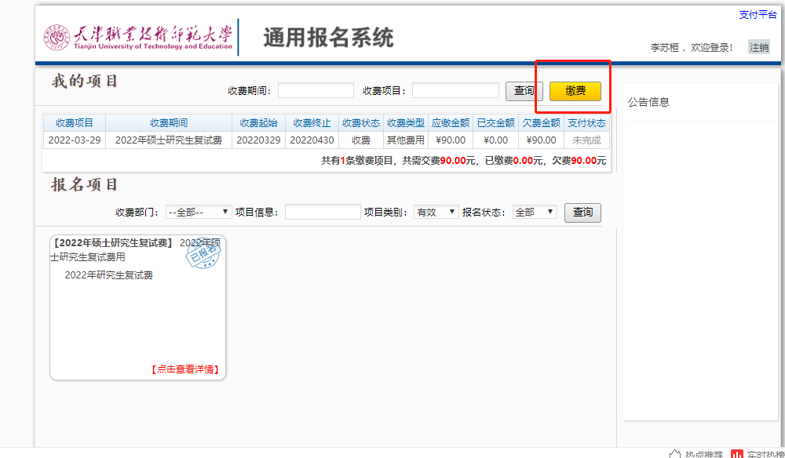
点击“当前费用”，确认信息无误后，点击“下一步”
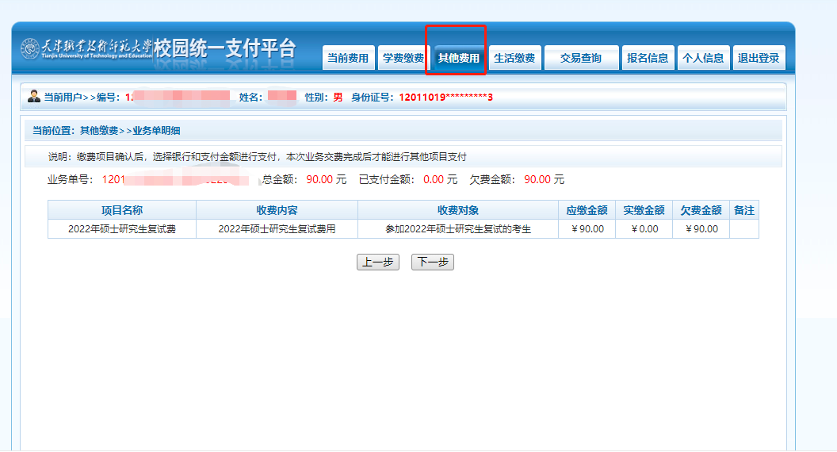
支付宝缴费，确认支付。请妥善保存缴费凭证。
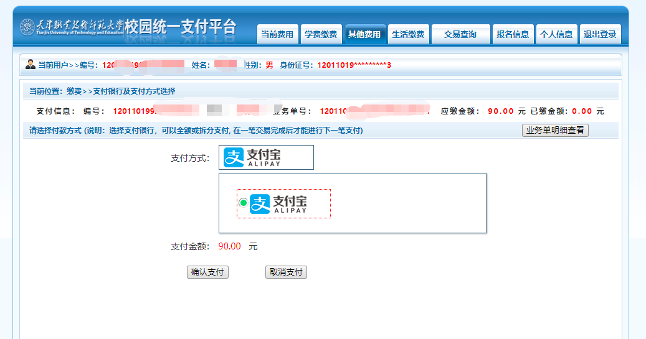

四、缴费注意事项：
若缴费过程中出现已交费成功但系统未显示，或系统反馈延迟等情况，切记“不要重复缴费”，请及时与财务处联系，查询自己的实际情况。考生缴费成功后请保存成功界面的截图，以备复试资格审查时用。

